5.1.5. Popisi s grafičkim oznakama, numerirani i višerazinski popisi
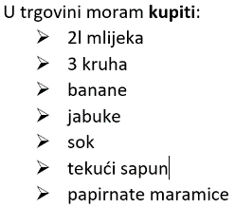
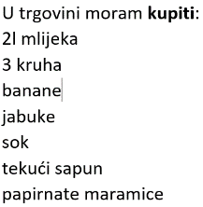
-kada u dokumentu imamo nabrajanja više stavki (npr. namirnice za kupovinu), svaku stavku u zasebnom odlomku, snalaženje u dokumentu postaje otežano
-da bi ih preglednije organizirali koristimo:
- grafičke oznake za stvaranje popisa (engl. bullets, bulleted list)
-ispred svake stavke je neki simbol (npr. kvačica), a obično ih koristimo kada je manje stavki koje su slične važnosti
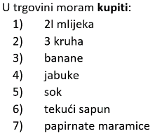
- numeriranja za stvaranje numeriranog popisa (engl. numbering, numbered list)
-koristimo ih kada je više stavki koje lakše pratimo njihovim brojem ili slovom
-pred stavkama su brojevi ili slova koji definiraju njihov redoslijed u listi (npr. 1., a))
- višerazinske popise (engl. multilevel list)
-upotrebljavamo ih kada je dosta stavki koje se nabrajaju, pri čemu sve nisu slične važnosti
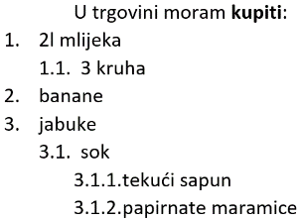
-važnost stavki mijenjamo pomoću razina uvlačenja (devet razina), pri čemu važnost s uvlačenjem pada
-primjer upotrebe je popis sadržaja u završnom radu gdje postoje različite razine (npr. 2. Teoretska analiza zaustavnog puta vozila, 2.1. Formule za analizu, 2.2. Početni uvjeti za analizu)
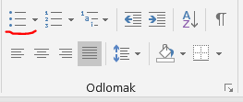
5.1.5.1. Popisi s grafičkim oznakama
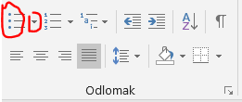
-grafičke oznake dodajemo na označeni tekst (s odlomcima) upotrebom naredbe Grafičke oznake iz Polazno->Odlomak (krajnje lijevi simbol u redu točno iznad oznake lijevog poravnanja)
-klikom na simbol liste (lijevi dio oznake) ubacujemo zadnju upotrijebljenu vrstu grafičke oznake (npr. ●)
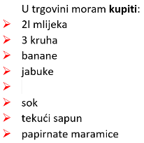
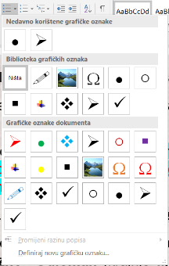
-aktiviranjem crnog trokutića (desni dio oznake) možemo odabrati bilo koju grafičku oznaku s popisa svih ili nedavno korištenih, a možemo i ukloniti postojeću odabirom riječi Ništa
-želimo li u već napravljeni popis s grafičkim oznakama dodati još neke stavke, postavimo tekstni kursor na kraj reda prije mjesta željenog unosa, a potom samo pritisnemo Enter
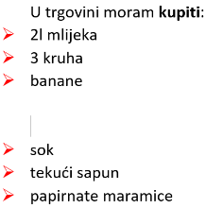
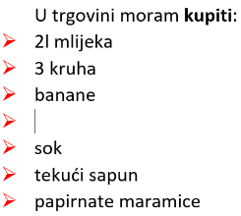
-stvara se novi odlomak s odgovarajućom grafičkom oznakom pa iza nje možemo dodati željeni tekst
-želimo li maknuti neku stavku (cijeli odlomak (npr. pet redova), ne dio odlomka (npr. prvi red) ili više njih, označimo tekst stavki (ne i grafičke oznake), obrišemo ga tipkom Backspace ili Delete, a potom još jednom stisnemo tipku Backspace za brisanje grafičkih oznaka u tim odlomcima
-daljnjim unosom teksta i pritiskom na Enter dobivamo obične odlomke, a ne popis
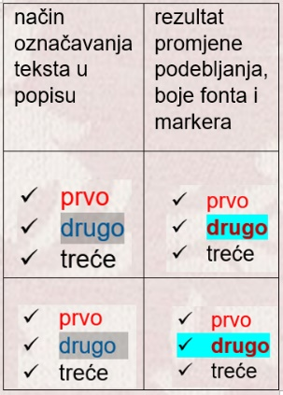
-tekstu iza grafičkih oznaka i samim grafičkim oznakama možemo mijenjati oblikovanje na isti način kao bilo kojem tekstu, naredbama iz grupe Font (npr. boja fonta, podebljanje, marker)
-ako želimo da grafička oznaka i tekst iza nemaju isto oblikovanje, moramo paziti kako označavamo tekst iza oznake
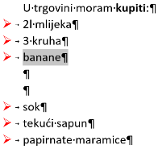
-kada tekst označavamo iza oznake do kraja teksta, ali bez oznake kraja odlomka (kod označavanja to izgleda kao razmak, ali ako uključimo prikaz skrivenih znakova, vidimo da je to u stvari oznaka kraja odlomka), onda se oblikovanja odnose samo na tekst iza oznake
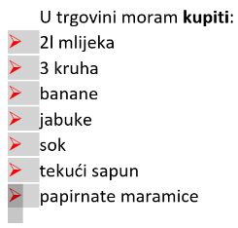
-dodamo li i oznaku kraja odlomka, markiranje uključuje i oznaku dok se ostalo oblikovanje na nju ne odnosi (npr. podebljanje)
-želimo li promijeniti oblikovanje svih grafičkih oznaka, kliknemo na bilo koju od njih i sve su označene (oko njih se vidi sivo markirani pravokutnik)
-sada promjene oblikovanja (npr. podebljanje) djeluju na sve njih
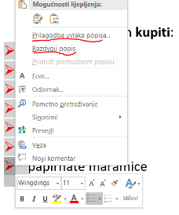
-želimo li promijeniti udaljenost oznake od lijeve margine i razmak oznake i margine možemo upotrijebiti:
- desni klik na označene grafičke oznake
-ovo koristimo kada nam je bitno precizno određivanje udaljenosti
-nakon desnog klika odaberemo naredbu Prilagodba uvlaka popisa
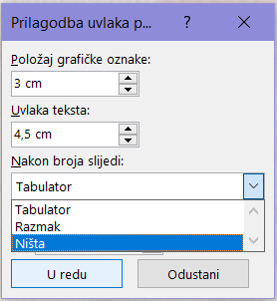
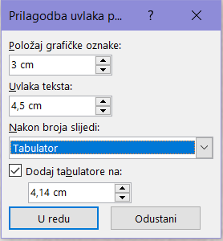
-u njoj možemo podesiti udaljenost grafičke oznake od lijeve margine (Položaj grafičke oznake) i uvlaku teksta u odnosu na lijevu marginu (Uvlaka teksta)
-uvlaka teksta se primjenjuje samo ako je u okviru Nakon broja slijedi odabrano Tabulator, ali nismo stavili kvačicu u Dodaj tabulatore na
-ako smo stavili kvačicu u to polje i odabrali udaljenost veću od one u Položaj grafičke oznake (npr. Položaj grafičke oznake je 3 cm, a Tabulator 5 cm, onda je tekst udaljen 5 cm od lijeve margine, a grafička oznaka 3 cm), onda se tekst pomiče na udaljenost zadanu tabulatorom od lijeve margine
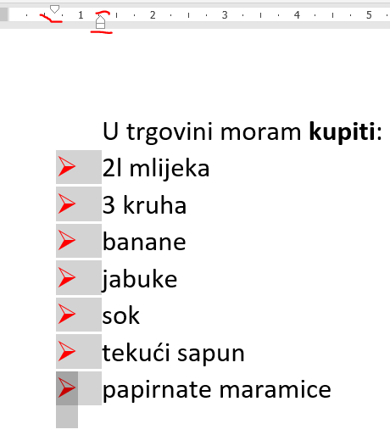
-ako u okviru Nakon broja slijedi odaberemo Ništa, onda među oznakom i tekstom nema razmaka, a odaberemo li Razmak, udaljenost je jedan razmak
- oznake na ravnalu
-ovo je brži način određivanja udaljenosti, mada malo neprecizniji
-za podešavanje udaljenosti upotrebljavamo oznake na horizontalnom ravnalu koje smo koristili kod podešavanja uvlaka odlomka (gornji i donji bijeli trokutić, bijeli pravokutnik)
-za preciznije podešavanje kod njihova pomicanja možemo držati tipku Alt pa vidimo iznose pojedinih udaljenosti
-želimo li postojeći popis razdvojiti, kliknemo na željenu oznaku (sve oznake su označene, ali kliknuta ima još i dodatni tamniji pravokutik) i potom desnim klikom odaberemo naredbu Razdvoji popis
-popis se razdvaja na dio do kliknute oznake i od nje do kraja
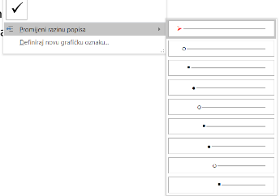
-mada mi možemo ručno zadavati udaljenosti oznaka od margina, puno je jednostavnije i brže u cijelom dokumentu koristiti unaprijed zadane
-na raspolaganju nam je devet unaprijed zadanih (razina uvlačenja) uvlačenja koja možemo odabrati za označene stavke popisa:
- naredbom Promijeni razinu popisa (nakon klika na ikonu umetanja grafičkih oznaka)
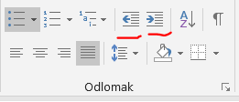
- gumbima za uvlačenje odlomka ulijevo i udesno (ovdje imamo proizvoljno uvlačenje kao i kod odlomka, a ne samo devet razina)
- pritiskom na tipku Tabulator (pomicanje udesno) ili kombinacija Tabulator + Shift (pomicanje ulijevo)
-za svaku razinu unaprijed je zadana standardna oznaka pa promjenom razine uvlačenja dolazi do promjena grafičkih oznaka te ih moramo još jednom odabrati
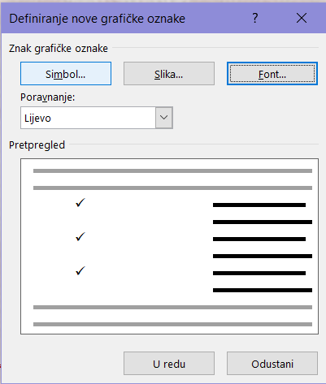
-kada nam unaprijed zadane oznake nisu dovoljne, možemo nakon klika na oznaku za ubacivanje grafičkih oznaka odabrati naredbu Definiraj grafičku oznaku
-ovdje možemo odabrati font i njegova svojstva (npr. Arial 12, podebljano, podcrtano plavom bojom) naredbom Font, a potom naredbom Simbol odabrati jedan simbol iz toga fonta (npr. ◄)
-možemo i ubaciti smanjenu sliku kao grafičku oznaku naredbom Slika
-pritom je zbog velikog smanjenja te slike poželjno da na slici nema sitnih detalja jer se nakon ubacivanja ne vide
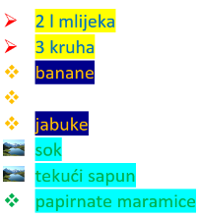
-još je bolje umjesto slike odabrati neki crtež ili logotip koji imaju manje elemenata, a oni su većih dimenzija
-kada u popisu želimo (i bez promjena razina) imati različite (i različito oblikovane) grafičke oznake, odaberemo željeni broj odlomaka nakon oznaka i odredimo im novu grafičku oznaku i njezino oblikovanje
-to možemo ponavljati po volji do kraja popisa
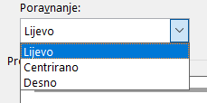
-kod definiranja nove grafičke oznake možemo odabrati i poravnanje oznake u odnosu na širinu stupca predviđenu za grafičke oznake, pri čemu nam se nudi lijevo, centrirano ili desno poravnanje
-to ima smisla kod numeriranih ili višerazinskih popisa (oznaka ima više od jednog znaka), ali kod grafičkih oznaka je to bez efekta
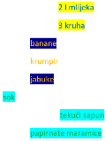
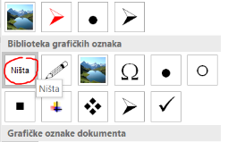
-kod pretvaranja cijelog ili dijela popisa natrag u obični tekst (odlomke) na simbolu za umetanje odabiremo Ništa
-međutim, ako smo imali različite razine uvlačenja, onda nam one ostanu i moramo se mučiti mijenjanjem uvlaka za različite dijelove popisa
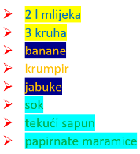
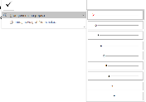
-da to spriječimo, prije odabira Ništa (i uklanjanja grafičkih oznaka) aktiviramo Promijeni razinu popisa i postavimo je na prvu razinu
-time su sve stavke popisa poravnane i sada možemo ukloniti i grafičke oznake
-to vrijedi za uvlačenja pomoću naredbe Promijeni razinu popisa ili tabulatorima, ali ne i za uvlačenje oznakama za poravnanje odlomaka ili ravnalom
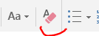
-zbog toga ih nije smisleno koristiti kod popisa
-ipak, sve to možemo izbjeći (naredbu Ništa, promjenu razina uvlačenja, čak i ako smo to radili oznakama uvlačenja ili ravnalom) tako da upotrijebimo naredbu Očisti sva oblikovanja iz grupe Font
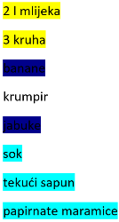
-to je većinom dobro, ali pritom gubimo i sva oblikovanja teksta (osim markera) iz popisa pa je bitno procijeniti što nam je bitnije: brzo maknuti oznake iz popisa ili pritom zadržati oblikovanja
-kada tipkamo nešto što sliči na nabrajanje, Word nam često automatski to pretvori u popis s grafičkim oznakama ili numerirani popis
-automatsko pretvaranje možemo uključiti ili isključiti klikom na Datoteka->Mogućnosti->Jezična provjera, nakon čega odabiremo Mogućnosti samoispravka i karticu Samooblikovanje pri upisu
-tu stavljamo ili mičemo kvačicu na stavke Automatske popise s grafičkim oznakama i Automatske numerirane liste
5.1.5.2. Numerirani popisi
-za numerirane popise vrijedi sve napisano za popise s grafičkim oznakama, s ovima razlikama:
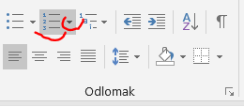
- za stvaranje numeriranih oznaka koristimo simbol desno od onoga za umetanje grafičkih oznaka (iznad oznake za srednje poravnanje teksta)
-ta oznaka isto ima dva dijela, simbol popisa za umetanje zadnje korištenog i strelicu za promjenu numeriranja
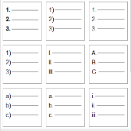
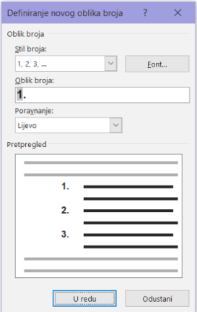
-klikom na strelicu možemo ubaciti standardne numeričke oznake (razne varijante arapskih i rimskih brojeva i slova, npr. 1. ili A)
- imamo i dvije nove naredbe:
- Definiraj novi oblik broja
-to je nalik na sličnu naredbu kod umetanja grafičkih oznaka
-možemo odabrati neki od prije spomenutih standardnih stilova (npr. X, a, 1., 1)) i za njega podesiti oblikovanje stavkama iz naredbe Font (npr. Verdana 16, kurziv)
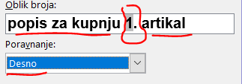
-u okviru Oblik broja vidimo sivo markirani početni član numeriranja (npr. 1)
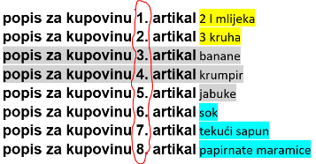
-ovdje možemo kliknuti s njegove desne ili lijeve strane i dodati željeni nepromjenjivi dio numeričke oznake (npr. riječ Član prije i -> nakon oznake brojanja)
-nije smisleno dodavati duge tekstove prije ili poslije oznake brojanja (tj. brojača) jer je onda veliki dio popisa jako sužen (npr. Moj je član u popisu prije i po redu nakon brojača tako da numerička oznaka izgleda poput Moj je član u popisu prije 5. po redu)
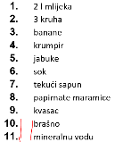
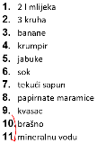
-ovdje je smisleno postaviti desno poravnanje da bi imali stalno isti razmak između oznaka i odlomaka s tekstom
- Postavi vrijednost numeriranja
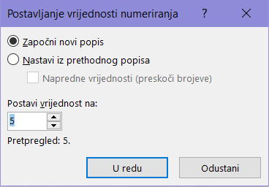
-time možemo definirati s kojim brojem ili slovom počinje popis, slično kao kod grafičkih oznaka
-uobičajeno je izabrano polje Započni novi popis, a onda biramo početnu vrijednost (npr. C, 7, IX)
-kada želimo popis nastaviti idućom vrijednošću oznake u odnosu na prijašnji popis (ako ga imamo), kliknemo Nastavi iz prethodnog popisa
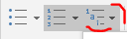
5.1.5.3. Višerazinski popisi
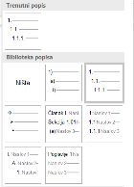
-u odnosu na numerirane popise, višerazinski na prvoj razini umetanja izgleda potpuno isto, čak je i tamnije markirani simbol za umetanje numeričkog popisa, a ne višerazinskog
-na početku biramo jedan od ponuđenih višerazinskih popisa
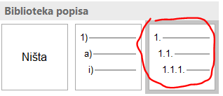
-to mogu biti kombinacije (ovisno o razini uvlačenja) grafičkih oznaka, brojki, slova i dodatnih gotovih elemenata (npr. riječi Sekcija, Poglavlje, Naslov)
-na osnovnoj razini mi obrađujemo samo obične numeričke višerazinske popise
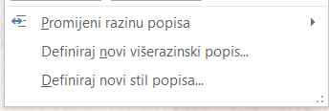
-za složenije popise na raspolaganju su nam naredbe Definiraj novi višerazinski popis i Definiraj novi stil popisa s puno opcija
-za osnovnu razinu služi nam samo poznata naredba Promijeni razinu popisa koju možemo zamijeniti tipkom Tabulator (uvlačenje udesno na viši broj razine) ili Tabulator + Shift (uvlačenje ulijevo na niži broj razine)
-jedina razlika u odnosu na promjenu razina kod običnog numeriranog popisa je da se pritom u oblik broja dodaje (ili miče, ovisno o smjeru uvlačenja) po jedna znamenka odvojena točkom, a ostatak popisa se tome prilagođava promjenom svojih brojeva)
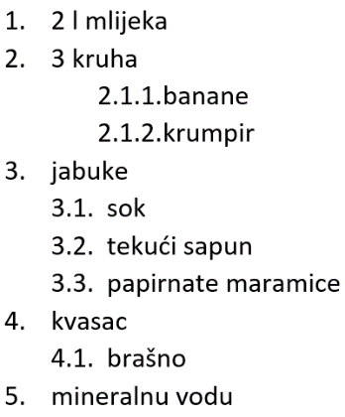
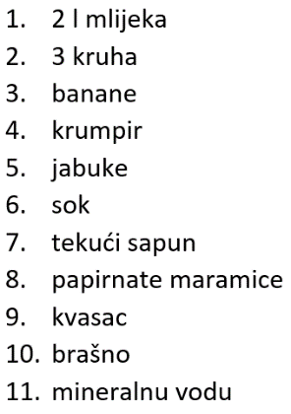
-na primjer, ako smo na prvoj razini imali broj 1., na drugoj to može biti 1.1., na trećoj 1.1.1. itd.

